Inhalt

Pinout/ Klemmenübersicht/ Belegungsplan 1

DL-Bus 2

Schaltungsvarianten 3

SW 5

Links 5

# Pinout/ Klemmenübersicht/ Belegungsplan

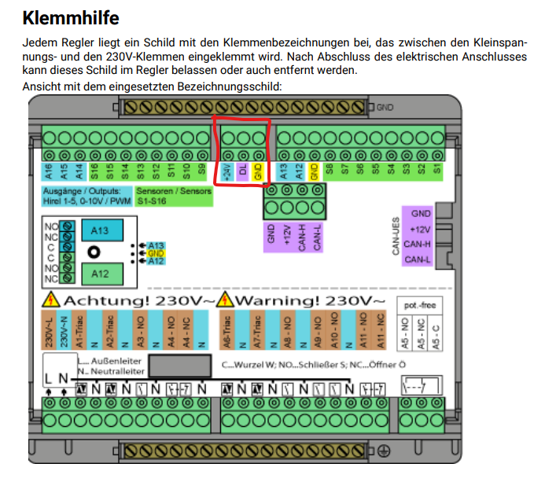

# DL-Bus

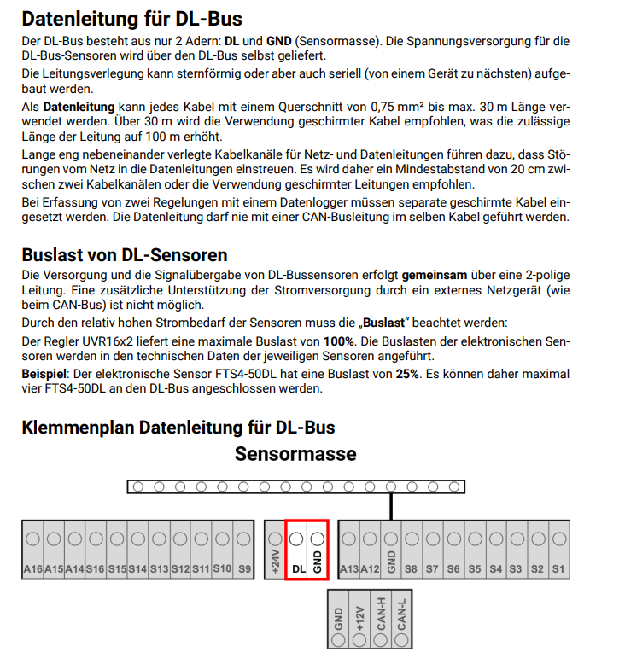

# Schaltungsvarianten

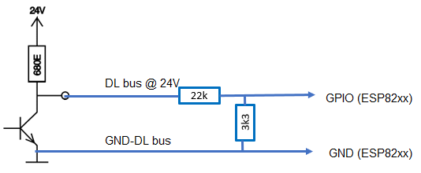

<https://espeasy.readthedocs.io/en/latest/Plugin/P092_UVR31.html>

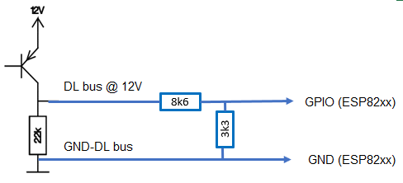

<https://espeasy.readthedocs.io/en/latest/Plugin/P092_UVR1611.html>

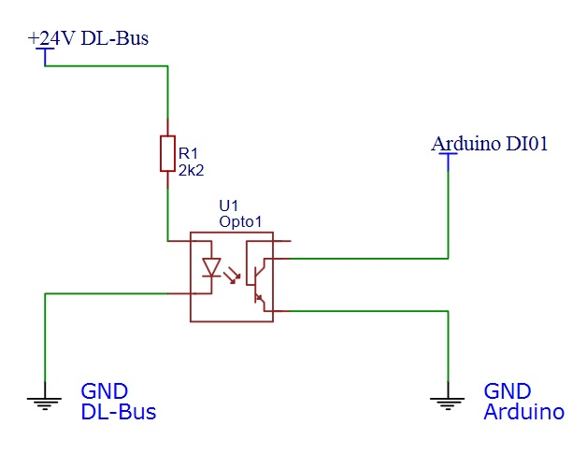

<https://forum.arduino.cc/t/arduino-zur-messwerterfassung-an-uvr1611-regelung-heizung/59416/15>

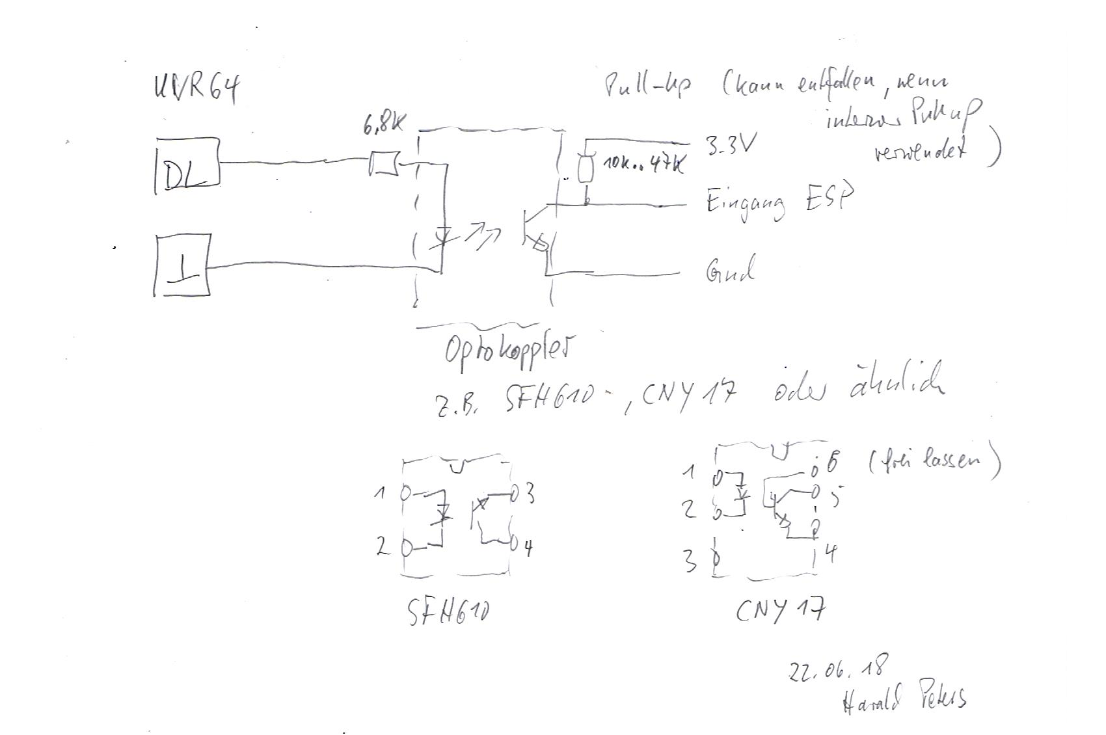

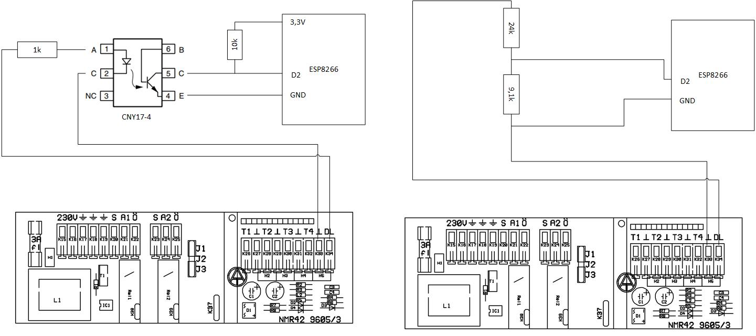

<https://www.mikrocontroller.net/topic/134862>

# SW

<https://github.com/Buster01/UVR2MQTT>

# Links

Mikrocontroller-Forum UVR-Diskussion: <https://www.mikrocontroller.net/topic/134862>

Manual UVR16x2: <https://www.ta.co.at/download/datei/1262>